Elektrisk styrd linjär polarisation
En populär vetenskaplig sammanfattning av Michael Sund & Sefik Cerics examensarbete

I trådlös dataöverföring från medicinska implantat används elektro-magnetiska vågor vars elektriska fält är linjärt polariserat. Orienteringen på den linjära polarisationen kan vara svår att på förhand känna till. Därför behövs det antenner som det är möjligt att styra den linjära polarisationen på. En sådan antenn använder sig av det sätt på vilket linjär polarisation uppkommer genom superpositionsprincipen.

Ända sedan Youngs dagar har ljusets vågnatur varit känt. Med lösningarna till Maxwells fältekvationer fick vågen sin beskrivelse som en växelverkan mellan ett elektriskt och ett magnetiskt fält. Tidsharmoniska vågor svänger regelbundet allt eftersom tiden går. Dessa vågor har långt ifrån källan en rörelse som är vinkelrät mot både de elektriska och magnetiska fälten. Alltså varierar fälten regelbundet även i vågens utbredelseriktning. Det är styrkan som också kallas amplituden hos fälten som ändras regelbundet. Dock svänger altid fälten i högst två dimensioner. Ursprungligen sker rörelsen i en elliptisk bana, där fälten pekar åt olika håll vid på varandra följande tidspunkter. Det är således möjligt att representera fältets rörelse i ett visar diagram.

Denna rörelse benämns polar-isation. Ifall polarisationsellipsens båda halvaxlar är lika stora så kallas polarisationen cirkulär. Både elliptisk och cirkulär polarisation förut-sätter att fälten roterar och det finns två möjliga rotationsriktningar, den är relativ. Tänk dig en spiral, från ena hållet är den vänstervriden medan från andra hållet är den högervriden. Det beror på ifrån vilket håll man tittar på spiralen. Eftersom elektromagnetiska vågor har en riktning i vilken de fortplantar sig är det inte tillräckligt att säga att rotationen sker med- eller moturs ifall inte vågens utbredelseriktning och varifrån vågen betraktas specificieras. IEEE¹ har för att undvika förvirring angett en standard för hur rotationsriktningarna skall urskiljas. Roterar fältet medurs och betraktas framifrån kallas den polarisationen vänsterhands cirkulärt/elliptiskt (VHCP) och en rotation moturs blir då högerhands polariserat (HHCP). Tag en utav dina händer och peka tummen i vågens riktning, då pekar de andra fingrarna i rotations riktningen, om denna standard följs.

¹ Institute of Electrical and Electronic Engineers

Linjär polarisation

Två cirkulärt polariserade vågor med motsatt rotationsriktning kommer att adderas i varje del av polarisations- planet och för varje tidspunkt. Den resulterande vågen kommer vara polariserad i en rät linje ifall de två cirkulära vågorna har lika stor amplitud. Se figur 1 där denna vektoraddition visas, den tjocka linjen är VHCP och den smala HHCP. I figuren är fasförhållandet mellan de två cirkulära polarisationerna noll. Genom att införa ett fasskifte kan den resulterande linjära polarisationen vridas från den ursprungliga horisontala polarisationen. Ifall fasen på den HHCP är före VHCP kommer den linjära polarisationen att vridas uppåt. Är skillnaden i fas 180⁰ blir resultanten
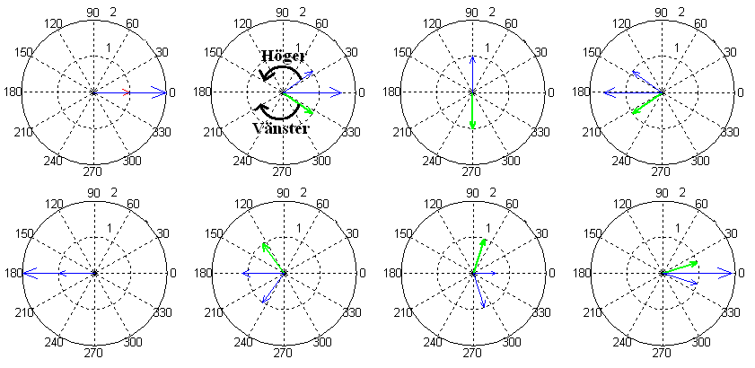
vertikalt polariserad. Rent allmännt gäller att om fasen på HHCP betecknas θ och fasen för LHCP med φ och polarisationsplanets axlar betecknas med x och y kommer den resulterande linjära polarisationen att vara riktad som följer då vågen betraktas i dess utbredningsriktning som är i z-axeln;

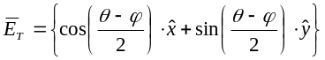

Införande av fasskifte

För att styra den linjära polarisation behövs alltså två stycken cirkulärt polariserade vågor och en möjlighet att kontrollera fasen på båda två. Antenner är objekt som strålar elektromagnetiska vågor. De omvandlar bundna elektro-magnetiska fält till frigående fält. En speciell grupp av antenner är patch- antennen. Dessa antenner består av tunna lager av metall och isolatorer. Ett av metal- lagren fungerar som jord och det skiljs från ytterliggare minst ett metallskikt. Mellan jordlagret och de ovanliggande metallagret går det elektriska fältlinjer. Dessa fält är de som också strålas ut från antennen.

För att det elektriska fältet skall kunna existera krävs att effekt tillförs strukturen. Ett sätt på vilket detta kan göras är genom att ta bort en del utav jord-lagret. Under detsamma placeras ett isolerande laminat som underst har metallremsor. Dessa fungerar som elektriska ledare vid höga frekvenser och kallas för mikrostriper. Från remsan går det elektriska fältlinjer till jordplanet vilka ger upphov till elektriska strömmar precis runt omkring utskärningarna, som också kallas apertur. Dessa ger ett elektrisk fält som kopplar till det översta metalskiktet. Sådana här antenner är resonanta och det betyder att fälten förutom i ett smalt frekvensområde dämpas mycket snabbt och att antennen då inte är särskilt effektiv.
Figur 1

En rak remsa underst kopplar bäst till en vinkelrät utskärning och ifall den översta metallplattan (patchen) har formen av en rektangel kommer det utstrålade fältet att vara linjärt polariserat. Om utskärningen i jordplanet formas som ett kors kan antennen fås att stråla två stycken linjära polarisationer, som är 90 grader vridna i förhållande till varandra, samtidigt, förutsatt att varje arm i korset matas med en metallremsa. De två armar som ligger i en linje matas med två remsor som är sammankopplade.

För att generera cirkulär pola-risation med en sådan antenn måste armar av korset som ligger vinkelrätt kopplas samman och ett 90 graders fasskifte införas mellan sammankopplingen och matnings-punkten. Genom att mata korset med remsor både över- och underifrån fås en antenn med förmågan att stråla två stycken cirkulärt polariserade vågor med motsatt rotationsriktning samtidigt. Ett exempel på en sådan antenn finns i figur 2.

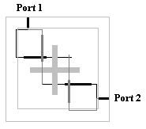
Figur 2

Port 1 ger högerhands cirkulär polarisation och port 2 ger vänsterhands cirkulär polarisation. Antennen har ett isolerande laminat med tjockleken 1,55 mm på vardera sida om jordplanet. Båda laminaten har metallremsor på den andra sidan av jordplanet. Den övre har i figuren två verikala remsor medan den undre har två horisontala remsor. För port 1 fördröjs den undre armen 90 grader i fas vilket då ger HHCP. För port 2 fördröjs den övre armen på samma sätt, vilket ger VHCP.

För att åstadkomma den fas-vridning som behövs används elektroniskt styrbara fasvridare och en effektfördelare som delar inkommande effekt i två lika stora delar. På detta sätt kan den linjära polarisationen vridas godtyckligt.

Syftet med den experimentellt implementerade antennen vilken designades med ett CAD program (Computer Aided Design) Momentum från Agilent technologies², var att överträffa en cirkulärt polariserad antenn som används till att ta emot linjärt polariserade vågor. En sådan antenn förlorar hälften av den inkommande effekten.

² www.agilent.com

Antennen konstruerades på Institutionen för elektrovetenskap i Lunds Tekniska Högskola. Istället för de elektroniska fasvridarna användes en så kallat trombon som mekaniskt inför ett kontrollerbart fasskifte.

Resultat

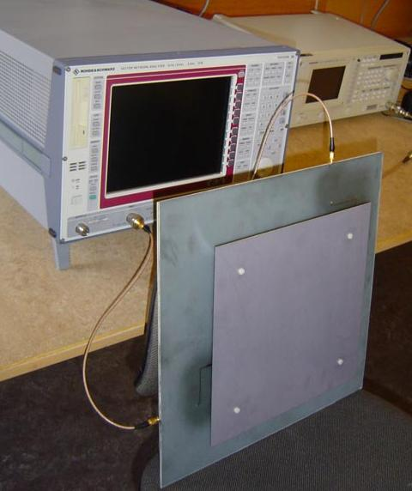
Figur 3
Mätningar på antennen visade att den kan vrida linjär polarisation 0-180⁰ vid frekvensområdet 402-405 MHz. För varje tänkbar linjär polarisation förlorade antennen mindre än de 50 % som den skulle överträffa. Antennen har låg profil och maximal uteffekt är större än 10 mW.

